Strukturalni paterni
- FACADE PATERN
Da bi se izvršila jedna operacija više klasa zajedno komuniciraju. To su klase: Rezervacije, Sesija, Plaćanje, Uređaj, LoyaltyProgram i Kvar. Facade pattern uvodi jednu centralnu klasu koja predstavlja pojednostavljeni interfejs prema ostatku sistema. To će biti GamingCenatrFacade i ta bi klasa objedinjavala sljedeće funkcionalnosti:
- kreiranja rezervacije,
- pokretanja sesije,
- završavanja sesije,
- izvršavanja plaćanja,
- dodavanja loyalty bodova,
- prijave kvarova.
Na ovaj način korisnik će komunicirati direktno samo sa jednom klasom, dok Façade interno upravlja ostalim klasama.
Suštinski:
Korisnik --> GamingCentarFacade
GamingCentarFacade --> Rezervacija
GamingCentarFacade --> Sesija
GamingCentarFacade --> Placanje
GamingCentarFacade --> Uredjaji
GamingCentarFacade --> Kvar
GamingCentarFacade --> LoyaltyProgram
GamingCentarFacade --> Takmicenje
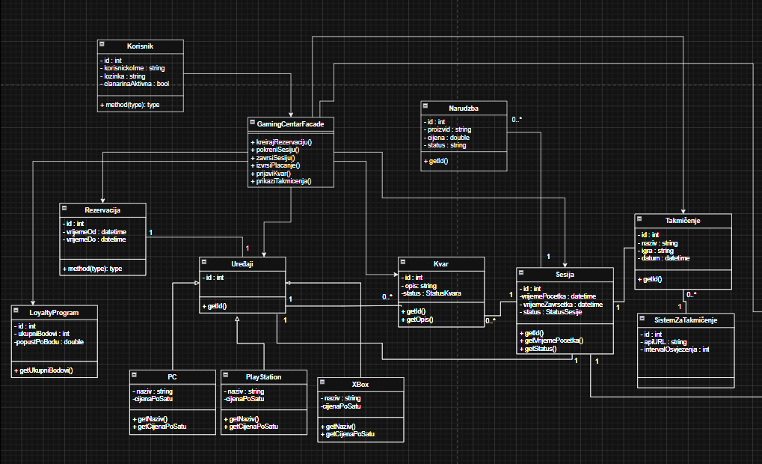
- ADAPTER PATERN
Sistem koristi više vrsta plaćanja, a različiti načini plaćanja često koriste različite API – je i različite metode rada. Adapter pattern služi za prilagođavanje različitih interfejsa na jedinstven način rada. U sistemu bi adapter omogućio da svi payment servisi koriste zajedinčki interfejs, bez obzira na internu implementaciju.
Npr. KarticniAdapter, LoyaltyAdapter, GotovinskiAdapter bi prilagođavali različite sisteme plaćanja jedinstvenom interfejsu
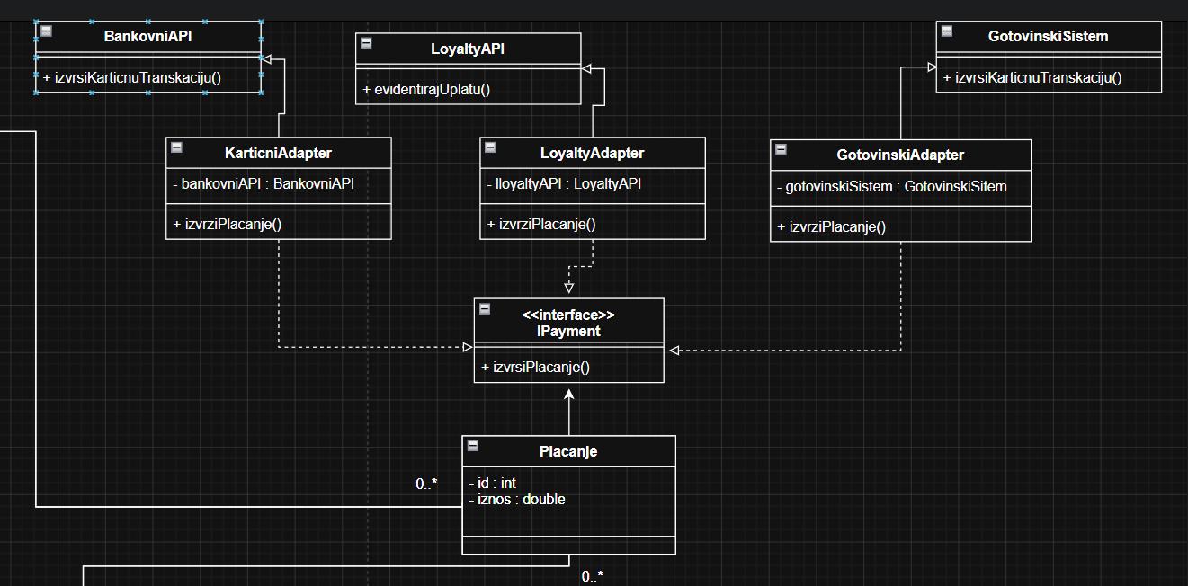
---
Na dijagramu klasa će se napraviti Adapter i Facade patern, ostali paterni su samo opisani u nastavku i njihove mogućnosti.
- PROXY PATERN
U sistemu postoje različite vrste korisnika i različite akcije nad uređajima i sesijama, npr. samo registrovani korisnik može imati rezervacije dok gost ne može. Nisu svi korisnici ovlašteni za iste operacije. Proxy patern bi omogućio kontrolu pristupa objektima prije nego se izvrši stvarna operacija. Proxy bi provjeravao pravo pristupa pa tek onda proslijedio zahtjev stvarnom objektu.

- DECORATOR PATERN
Decorator patern bi omogućio dinamičko dodavanje dodatnih funkcionalnosti postojećim uređajima bez izmjene njihovog osnovnog koda. Time bismo dobili fleksiblinije i lakše opcije proširenja uređaja i njihovih funkcionanosti.
- COMPOSITE PATERN
Trenutni sistem omogućava praćenje takmičenja, a u budućnosti, ukoliko želimo može podržavati i organizaciju događaja, odnosno takmičenja. Takmičenje može sadržavati viče mečeva, grupne faze, timove, više sesija igranja, itd. Sa Composite paternom bi omogućili da se pojedinačni meč, grupa mečeva ili kompletan turnir tretiraju na isti način. Na taj način bi sistem mogao jednostavno upravljati hijerarhijskim strukturama takmičenja.

